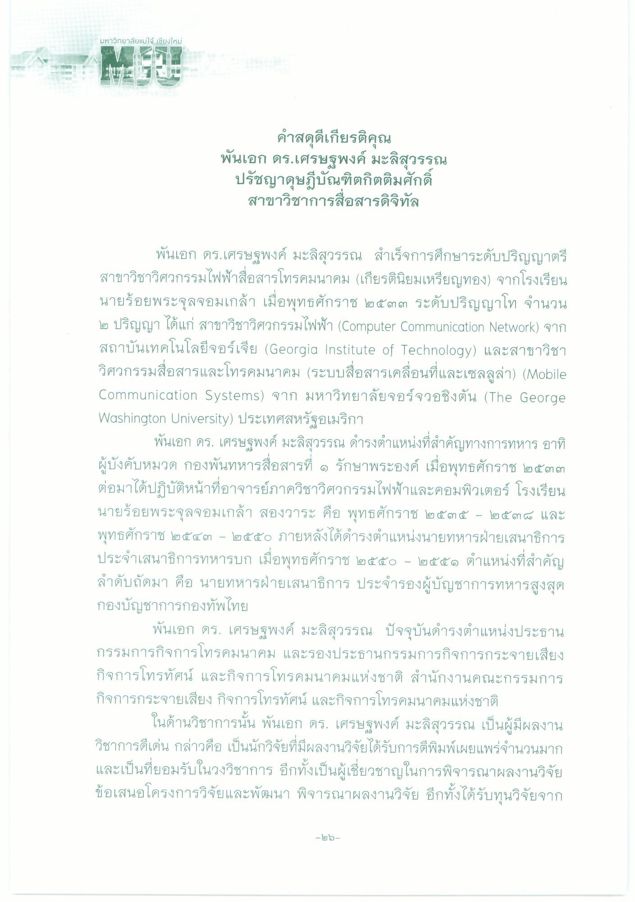
มหาวิทยาลัยแม่โจ้ เชียงใหม่
คําสดุดีเกียรติคุณ พันเอก ดร.เศรษฐพงค์ มะลิสุวรรณ ปรัชญาดุษฎีบัณฑิตกิตติมศักดิ์ สาขาวิชาการสื่อสารดิจิทัล
พันเอก ดร.เศรษฐพงค์ มะลิสุวรรณ สําเร็จการศึกษาระดับปริญญาตรี สาขาวิชาวิศวกรรมไฟฟ้าสื่อสารโทรคมนาคม (เกียรตินิยมเหรียญทอง) จากโรงเรียน นายร้อยพระจุลจอมเกล้า เมื่อพุทธศักราช ๒๕๓๓ ระดับปริญญาโท จํานวน ๓ ปริญญา ได้แก่ สาขาวิชาวิศวกรรมไฟฟ้า (Computer Communication Network) จาก สถาบันเทคโนโลยีจอร์เจีย (Georgia Institute of Technology) และสาขาวิชา วิศวกรรมสื่อสารและโทรคมนาคม (ระบบสื่อสารเคลื่อนที่และเซลลูล่า) (Mobile Communication Systems) จาก มหาวิทยาลัยจอร์จวอชิงตัน (The George Washington University) ประเทศสหรัฐอเมริกา
พันเอก ดร. เศรษฐพงค์ มะลิสุวรรณ ดํารงตําแหน่งที่สําคัญทางการทหาร อาทิ ผู้บังคับหมวด กองพันทหารสื่อสารที่ ๑ รักษาพระองค์ เมื่อพุทธศักราช ๒๕๓๓ ต่อมาได้ปฏิบัติหน้าที่อาจารย์ภาควิชาวิศวกรรมไฟฟ้าและคอมพิวเตอร์ โรงเรียน นายร้อยพระจุลจอมเกล้า สองวาระ คือ พุทธศักราช ๒๕๓๕ - ๒๕๓๕ และ พุทธศักราช ๒๕๔๓ - ๒๕๕๐ ภายหลังได้ดํารงตําแหน่งนายทหารฝ่ายเสนาธิการ ประจําเสนาธิการทหารบก เมื่อพุทธศักราช ๒๕๕๐ - ๒๕๕๑ ตําแหน่งที่สําคัญ ลําดับถัดมา คือ นายทหารฝ่ายเสนาธิการ ประจํารองผู้บัญชาการทหารสูงสุด กองบัญชาการกองทัพไทย
พันเอก ดร. เศรษฐพงค์ มะลิสุวรรณ ปัจจุบันดํารงตําแหน่งประธาน กรรมการกิจการโทรคมนาคม และรองประธานกรรมการกิจการกระจายเสียง กิจการโทรทัศน์ และกิจการโทรคมนาคมแห่งชาติ สํานักงานคณะกรรมการ กิจการกระจายเสียง กิจการโทรทัศน์ และกิจการโทรคมนาคมแห่งชาติ
ในด้านวิชาการนั้น พันเอก ดร. เศรษฐพงค์ มะลิสุวรรณ เป็นผู้มีผลงาน วิชาการดีเด่น กล่าวคือ เป็นนักวิจัยที่มีผลงานวิจัยได้รับการตีพิมพ์เผยแพร่จํานวนมาก และเป็นที่ยอมรับในวงวิชาการ อีกทั้งเป็นผู้เชี่ยวชาญในการพิจารณาผลงานวิจัย ข้อเสนอโครงการวิจัยและพัฒนา พิจารณาผลงานวิจัย อีกทั้งได้รับทุนวิจัยจาก
- โต

